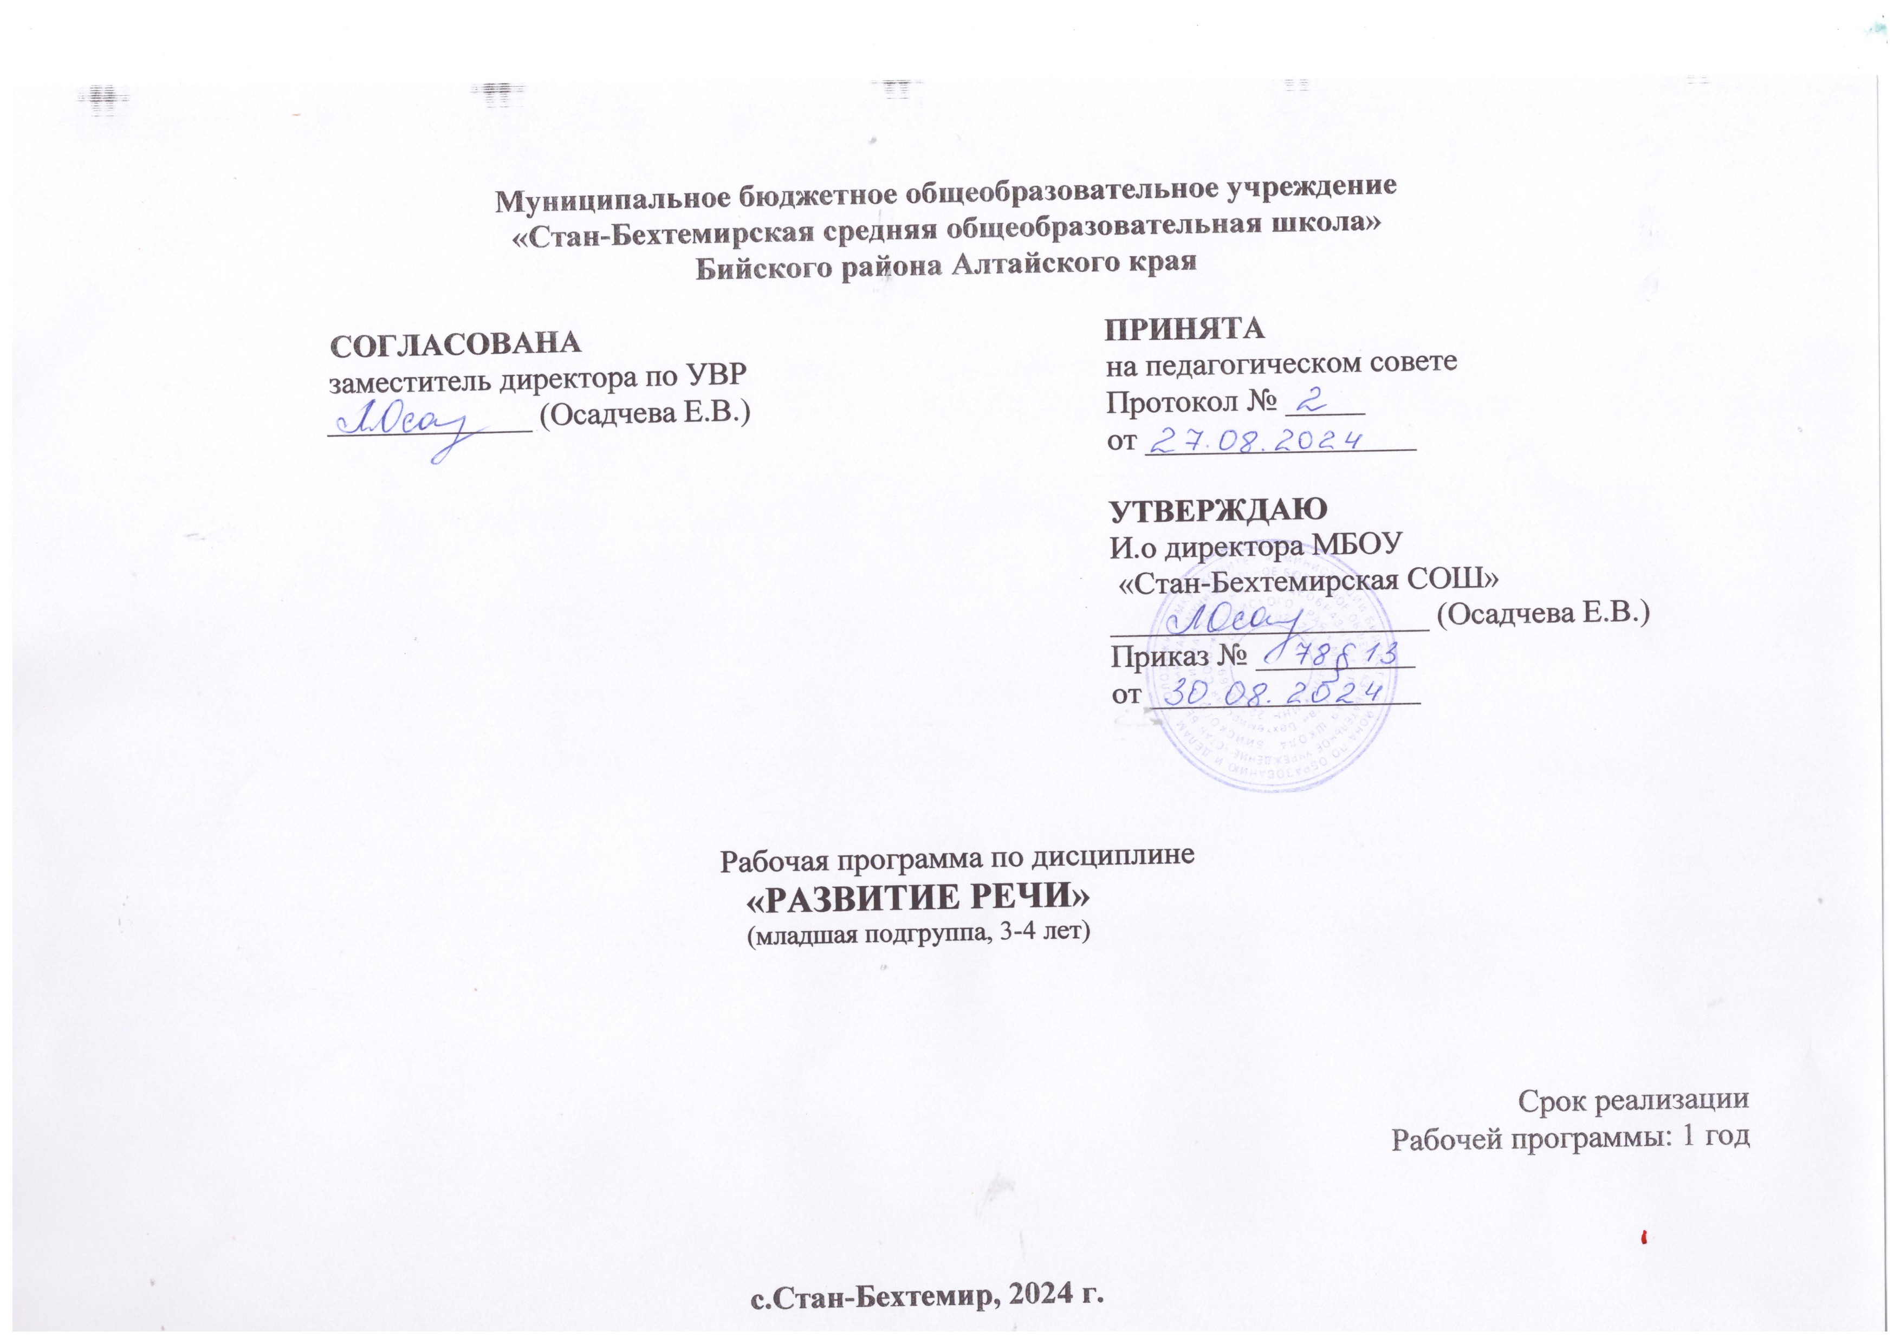

СОДЕРЖАНИЕ:

Раздел 1. Пояснительная записка

Раздел 2. Календарно-тематическое планирование

Раздел 3. Учебно-методический комплекс

Раздел 1. Пояснительная записка

Рабочая программа по дисциплине «Развитие речи» (далее - Рабочая программа) входит в содержательный раздел основной образова­тельной программы дошкольного образования МБОУ «Стан-Бехтемирская СОШ», структурное подразделение «Стан-Бехтемирский детский сад «Земляничка»,, разработанной с учетом Примерной общеобразовательной про­граммы дошкольного образования «От рождения до школы» под редакцией Н. Е. Вераксы, Т. С. Комаровой, М. А. Васильевой и охватывает следующие образовательные области: познавательное развитие, речевое развитие, социально-коммуникативное развитие, художественно­эстетическое развитие, физическое развитие.

Содержание рабочей программы включает владение речью как средством общения и культуры; обогащение активного словаря; развитие связной, грамматически правильной диалогической и монологической речи; развитие речевого творчества; развитие звуковой и интонационной культуры речи, фонематического слуха; знакомство с книжной культурой, детской литературой, понимание на слух текстов различных жанров детской литературы; формирование звуковой аналитико-синтетической активности как предпосылки обучения грамоте.

Задачи программы:

Продолжать помогать детям общаться со знакомыми взрослыми и сверстниками посредством поручений (спроси, выясни, предложи помощь, поблагодари и т.п). Продолжать расширять и активизировать словарный запас детей. Уточнять названия и назначение предметов одежды, обуви, головных уборов, посуды, мебели, видов транспорта. Учить понимать обобщающие слова. Продолжать учить внятно произносить в словах гласные (а, у, и, о, э) и некоторые согласные звуки (п-б-т-д-к-г; ф-в; т-с-з-ц). Продолжать учить детей согласовывать прилагательные с существительными в роде, числе, падеже. Употреблять существительные с предлогами (в, на, под, за, около). Обучать умению вести диалог с педагогом, слушать и понимать заданный вопрос, понятно отвечать на него, говорить в нормальном темпе, не перебивая говорящего взрослого. Формировать потребность делиться своими впечатлениями с воспитателями и родителями. Умение слушать новые произведения, рекомендованные программой. Учит читать, наизусть потешки и небольшие стихотворения. Способствовать формированию интереса к книгам.

Тип Программы: программа дошкольного образования.

Статус программы: рабочая программа по дисциплине «Развитие речи».

Форма деятельности: организованная образовательная деятельность.

Календарно тематическое планирование для детей 3-4 лет (младшая подгруппа)

|  |  |  |  |  |  |  |
| --- | --- | --- | --- | --- | --- | --- |
| Месяц | Тема  недели | Дата  про­ведения | Тема организованной  образовательной  деятель­ности  (ООД) | Программные задачи | Часы | Учебно-методиче­ский ком­плекс  (УМК) |
| Сентябрь | Правила на дороге | 05.09.2024 | Чтение русской народной сказки «Кот, петух и лиса» | Познакомить детей со сказкой «Кот, петух и лиса» | 1 | Гербова В.В. Развитие речи в детском саду. Младшая группа.- Стр.31 |
| Сентябрь | Я – человек | 12.09.2024 | Звуковая культура речи: звуки а, у. Дидактическая игра «Не ошибись» | Упражнять детей в четкой артикуляции звука (изолированных, в звукосочетаниях, словах). Активизировать в речи детей обобщающие слова. | 1 | Гербова В.В. Развитие речи в детском саду. Младшая группа.- Стр.32 |
| Сентябрь | Осень. | 19.09.2024 | Звуковая культура речи: звук у. | Упражнять детей в четкой артикуляции звука (изолированного, в звукосочетаниях); отрабатывать плавный выдох; побуждать произносить звук в разной тональности с разной громкостью (по подражанию). | 1 | Гербова В.В. Развитие речи в детском саду. Младшая группа.- Стр.33 |
| Сентябрь | Детский сад | 26.09.2024 | Дидактическая игра «Чья вещь?». Рассматривание сюжетных картин (по выбору педагога) | Упражнять в согласовании притяжательных местоимений с существительными и прилагательными. Помочь детям понять сюжет картины, охарактеризовать взаимоотношения между персонажами. | 1 | Гербова В.В. Развитие речи в детском саду. Младшая группа.- Стр.36 |
| Октябрь | Музыкальная неделя | 03.10.2024 | Чтение русской народной сказки «Колобок». Дидактическое упражнение «Играем в слова» | Познакомить со сказкой «Колобок» (обр. К. Ушинского). Упражнять детей в образовании слов по аналогии. | 1 | Гербова В.В. Развитие речи в детском саду. Младшая группа.- Стр.38 |
| Октябрь | Неделя воды | 10.10.2024 | Звуковая культура речи: звук о. Рассматривание иллюстраций к сказке «Колобок». | Продолжать приучать детей внимательно рассматривать рисунки в книгах, объяснять содержание иллюстраций. Отрабатывать четкое произношение звука о. | 1 | Гербова В.В. Развитие речи в детском саду. Младшая группа.- Стр.39 |
| Октябрь | Библиотека | 17.10.2024 | Чтение стихотворения А. Блока «Зайчик». Заучивание стихотворения А. Плещеева «Осень наступила» | Помочь детям запомнить стихотворение А. Плещеева «Осень наступила». При восприятии стихотворения А. Блока «Зайчик» вызвать сочувствие к зайчишке, которому холодно, голодно и страшно в неуютную осеннюю погоду. | 1 | Гербова В.В. Развитие речи в детском саду. Младшая группа.- Стр.40 |
| Октябрь | Мультипликация в России | 24.10.2024 | Повторение стихотворения А. Блока «Зайчик». Заучивание стихотворения А. Плещеева «Осень наступила» | Помочь детям запомнить стихотворение А. Плещеева «Осень наступила». Повторить стихотворение А. Блока «Зайчик» вызвать сочувствие к зайчишке, которому холодно, голодно и страшно в неуютную осеннюю погоду. |  | Гербова В.В. Развитие речи в детском саду. Младшая группа.- Стр.40 |
| Октябрь | Многонациональная страна | 31.10.2024 | Чтение стихотворений об осени. Дидактическое упражнение «Что из чего получается» | Приобщать детей к поэзии, развивать поэтический слух. Упражнять в образовании слов по аналогии. | 1 | Гербова В.В. Развитие речи в детском саду. Младшая группа.- Стр.41 |
| Ноябрь | Животные | 11.11.2024 | Звуковая культура речи: звук и. | Упражнять детей в четком правильном произношении звука и (изолированного, в словосочетаниях, в словах). | 1 | Гербова В.В. Развитие речи в детском саду. Младшая группа.- Стр.42 |
| Ноябрь | Профессии | 18.11.2024 | Рассматривание сюжетных картин (по выбору воспитателя) | Учить детей рассматривать картину, отвечать на вопросы воспитателя, слушать его пояснения. Упражнять в умении вести диалог, употреблять существительные, обозначающие детенышей животных, правильно и четко проговаривать слова со звуками к, т. | 1 | Гербова В.В. Развитие речи в детском саду. Младшая группа.- Стр.43 |
| Ноябрь | Пришла зима | 25.11.2024 | Чтение стихотворений из цикла С. Маршака «Детки в клетке» | Познакомить детей с яркими поэтическими образами животных из стихотворений С. Маршака. | 1 | Гербова В.В. Развитие речи в детском саду. Младшая группа.- Стр.46 |
| Декабрь | Творческая мастерская | 05.12.2024 | Повторение сказки «Снегурушка и лиса». Дидактические игры «Эхо», «Чудесный мешочек» | Помочь детям вспомнить сказку «Снегурушка и лиса». Упражнять в произношении слов со звуком э (игра «Эхо»), в определении качеств предметов на ощупь (игра «Чудесный мешочек»). | 1 | Гербова В.В. Развитие речи в детском саду. Младшая группа.- Стр.51 |
| Декабрь | Праздники | 12.12.2024 | Чтение рассказа Л. Воронковой «Снег идет», стихотворения А. Босева «Трое». | Познакомить детей с рассказом Л. Воронковой «Снег идет», оживив в памяти детей их собственные впечатления от обильного снегопада. Помочь запомнить стихотворение А.Босева «Трое» (пер. с болг. В.Викторова) | 1 | Гербова В.В. Развитие речи в детском саду. Младшая группа.- Стр.52 |
| Декабрь | Игрушки  Новый год | 19.12.2024  26.12.2024 | Игра – инсценировка «У матрешки – новоселье» | Способствовать формированию диалогической речи; учить правильно называть строительные детали и их цвета. | 1 | Гербова В.В. Развитие речи в детском саду. Младшая группа.- Стр.53 |
| Январь | Моя семья | 16.01.2025 | Чтение русской народной сказки «Гуси – лебеди» | Познакомить детей со сказкой «Гуси – лебеди» (обр. М. Булатова), вызвать желание послушать е еще раз, поиграть в сказку. | 1 | Гербова В.В. Развитие речи в детском саду. Младшая группа.- Стр.54 |
| Январь | Спорт зимой | 30.01.2025 | Звуковая культура речи: звуки м, мь. Дидактическое упражнение «Вставь словечко» | Упражнять детей в в четком произношении звуков м, мь, фразовой речи; способствовать воспитанию интонационной выразительности речи. Продолжать образовывать слова по аналогии. | 1 | Гербова В.В. Развитие речи в детском саду. Младшая группа.- Стр.57 |
| Февраль | Безопасность | 06.02.2025 | Чтение русской народной сказки «Лиса и заяц» | Познакомить детей со сказкой «Лиса и заяц»(обр. В.Даля), помочь понять смысл произведения (мал удалец, да храбрец). | 1 | Гербова В.В. Развитие речи в детском саду. Младшая группа.- Стр.59 |
| Февраль | Наука | 13.02.2025 | Звуковая культура речи: звуки б, бь. | Упражнять детей в правильном произношении звуков б, бь (в звукосочетаниях, словах, фразах). | 1 | Гербова В.В. Развитие речи в детском саду. Младшая группа.- Стр.60 |
| Февраль | Книжная неделя | 20.02.2025  27.02.2025 | Заучивание стихотворения В.Берестова «Петушки распетушились» | Помочь детям запомнить стихотворение В.Берестова «Петушки распетушились», учить выразительно читать его. | 1 | Гербова В.В. Развитие речи в детском саду. Младшая группа.- Стр.62 |
| Март | Все про девочек | 06.03.2025 | Чтение стихотворения И. Косякова «Все она». Дидактическое упражнение «Очень мамочку люблю, потому что..» | Познакомить детей со стихотворением И. Косякова «Все она». Совершенствовать диалогическую речь малышей. | 1 | Гербова В.В. Развитие речи в детском саду. Младшая группа.- Стр.64 |
| Март | Забота о здоровье | 13.03.2025 | Звуковая культура речи: звуки т, п, к. | Закреплять произношение звука т и фразовой речи; учить детей отчетливо произносить звукоподражания со звуками т, п, к; упражнять в произнесении звукоподражаний с разной скоростью и громкостью. | 1 | Гербова В.В. Развитие речи в детском саду. Младшая группа.- Стр.66 |
| Март | Весна | 20.03.2025 | Чтение русской народной сказки «У страха глаза велики». | Напомнить детям известные им русские народные сказки и познакомить со сказкой «У страха глаза велики» (обр. М. Серовой). Помочь детям правильно воспроизвести начало и конец сказки. | 1 | Гербова В.В. Развитие речи в детском саду. Младшая группа.- Стр.68 |
| Март | Весна | 27.03.2025 | Рассматривание сюжетных картин (по выбору воспитателя). Дидактическое упражнение на звукопроизношение (дидактическая игра «Что изменилось?»). | Продолжать учить детей рассматривать сюжетную картину, помогая им определить ее тему и конкретизировать действия и взаимоотношения персонажей. Отрабатывать правильное и отчетливое произношение звукоподражательных слов (учить характеризовать местоположение предметов). | 1 | Гербова В.В. Развитие речи в детском саду. Младшая группа.- Стр.69 |
| Апрель | Рыбы,  птицы, насекомые | 03.04.2025 | Чтение стихотворения А. Плещеева «Весна». Дидактическое упражнение «Когда это бывает» | Познакомить детей со стихотворением А.Плещеева «Весна». Учить называть признаки времен года. | 1 | Гербова В.В. Развитие речи в детском саду. Младшая группа.- Стр.71 |
| Апрель | Космос | 10.04.2025 | Чтение и драматизация русской народной песенки «Курочка – рябушечка». Рассматривание сюжетных картин (по выбору педагога). | Познакомить детей с русской народной песенкой «Курочка – рябушечка». Продолжать учить рассматривать сюжетную картину и рассказывать о том, что на ней изображено. | 1 | Гербова В.В. Развитие речи в детском саду. Младшая группа.- Стр.73 |
| Апрель | Цирк, артисты и животные | 17.04.2025 | Звуковая культура речи: звук с. | Отрабатывать четкое произношение звука с. Упражнять в умении вести диалог. | 1 | Гербова В.В. Развитие речи в детском саду. Младшая группа.- Стр.75 |
| Апрель | Природа | 24.04.2025 | Чтение русской народной сказки «Бычок – черный бочок, белые копытца». Литературная викторина. | Познакомить с русской народной сказкой «Бычок – черный бочок, белые копытца» Помочь детям понять названия и содержание сказок, которые им читали на занятиях. | 1 | Гербова В.В. Развитие речи в детском саду. Младшая группа.- Стр.76 |
| Май | Труд взрослых | 15.05.2025 | Рассматривание иллюстраций к сказке «Гуси- лебеди» | Продолжать объяснять детям, как много интересного можно узнать, если внимательно рассматривать рисунки в книгах. Учить детей рассматривать сюжетную картину, отвечать на вопросы воспитателя, делать простейшие выводы, высказывать предположения. | 1 | Гербова В.В. Развитие речи в детском саду. Младшая группа.- Стр.55 |
| Май | Музейная неделя | 22.05.2025 | Звуковая культура речи: звук з. | Упражнять в четком произношении звука з. | 1 | Гербова В.В. Развитие речи в детском саду. Младшая группа.- Стр.77 |
| Май | Мое село | 29.05.2025 | Повторение стихотворений. Заучивание стихотворения И. Белоусова «Весенняя гостья» | Помочь детям вспомнить стихи, которые они учили в течении года; запомнить новое стихотворение. | 1 | Гербова В.В. Развитие речи в детском саду. Младшая группа.- Стр.79 |

Раздел 3. Учебно-методический комплекс.

Методические пособия:

1. Гербова В.В. Развитие речи в детском саду. Младшая группа.- М.: МОЗАИКА- СИНТЕЗ, 2016.- 96с.: цв. вкл.